Indicação Nº 695/2025Indicação Nº 695/2025

EMENTA: SOLICITO AO EXMO. SR. PREFEITO A REALIZAÇÃO DE LIMPEZA NO MEIO FIO DA RUA CONDE ALVARES PENTEADO, EM FRENTE AO Nº 312, NO MIRANTE.

SENHOR PRESIDENTE,
SENHORES VEREADORES.
Apresento a V.Exa. nos termos do Art. 160 do Regimento Interno, a presente Indicação a ser encaminhada ao Senhor Prefeito Municipal Paulo de Oliveira e Silva, juntamente com a Secretaria competente, solicitando a realização de limpeza no meio fio da Rua Conde Alvares Penteado, em frente ao nº 312, no Mirante.
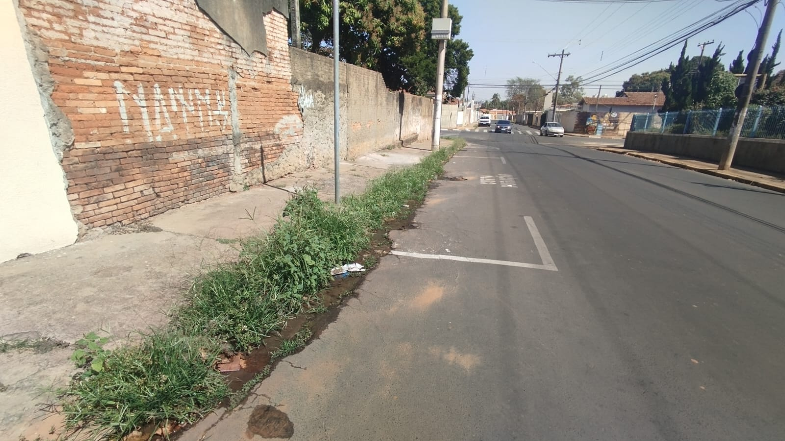

Sala das Sessões “Vereador Santo Rótolli”, 22 de agosto de 2025

Assinado Digitalmente
VEREADOR LUIS ROBERTO TAVARES

